**Projet IHM :**

**Platformer**

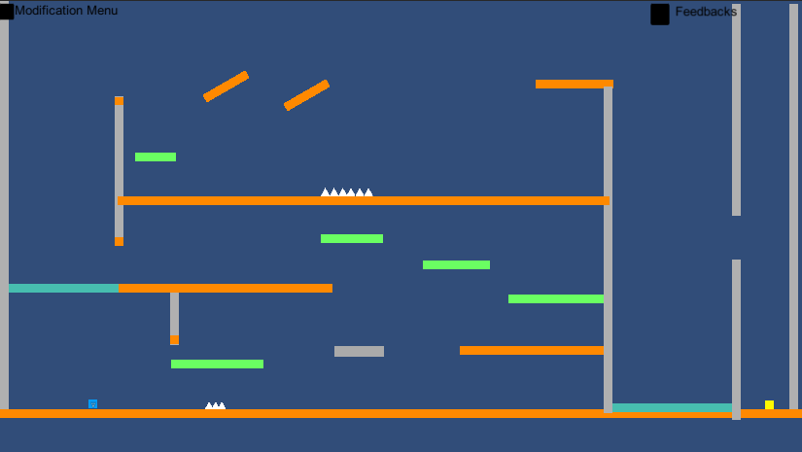

DIETLIN Emmanuel

BLANC Ludovic

1. Contrôles et fonctionnalités

La liste des contrôles disponibles est la suivante :

* Stick gauche de la manette / flèches gauche et droite du clavier : déplacement horizontal
* Bouton A / Touche espace : saut
* Bouton B / Touche D : dash
* Gâchette droite / Touche Shift gauche : sprint
* Bouton Start / Touche échap : Ouvrir le menu (dans un niveau) / Revenir en arrière dans les menus
* Bouton A / Touche entrée : Valider (dans les menus)
* Stick gauche vers le bas / DPAD bas / Flèche bas : descente des plateformes semi-transparentes (plateformes vertes)

La liste complète des fonctionnalités est :

* Déplacement gauche – droite au sol et en l’air
* Saut et gravité
* Sprint
* Dash
* Wallgrab et Walljump
* Plateformes semi-transparentes (traversables par le bas)
* Plateformes mobiles
* Pentes
* Descente des plateformes semi-transparentes
* Pics
* Objectif

Les valeurs des différents réglages disponibles et les feedbacks associés sont présentés dans les paragraphes ci-dessous.

1. Déplacement horizontal (gauche – droite)

Concernant le déplacement horizontal, les variables associées diffèrent selon si l’on se déplace sur le sol ou bien en l’air. Nous les détaillons dans les paragraphes suivants.

1. Déplacement sur le sol

Le déplacement horizontal au niveau du sol est régi par 3 valeurs :

* HorizontalGroundSpeed (15) : représente la vitesse maximale horizontale au sol
* BrakeForce (20) : Force de freinage appliquée pour freiner le joueur si aucun input de direction n’est détecté
* SprintSpeedFactor (1.9) : Facteur multiplicatif de vitesse appliqué lorsque le sprint est activé

1. Déplacement aérien

Le déplacement horizontal en l’air est régi par 1 seule valeur :

* HorizontalAirSpeed (12) : vitesse horizontale maximale en l’air.

1. Déplacement vertical
2. Saut

Le saut est défini par 5 valeurs :

* VerticalImpulse (30) : valeur de la force d’impulsion du saut, i.e. la force verticale permettant d’initier le saut
* LongJumpThreshold (0.5) : Permet de faire des sauts de hauteurs différentes. Plus la valeur est proche de 0, plus relâcher la touche de saut rapidement permettra de faire des sauts courts.
* JumpNumber (2) : Nombre de sauts consécutifs maximum sans toucher le sol
* JumpTimeTolerance (0.03) : Tolérance d’appui sur la touche de saut avant de toucher le sol, permet d’enchaîner les sauts
* ToleranceJumpDuration (0.2) : Tolérance (en secondes) pour déclencher un saut après avoir quitté une plateforme

1. Gravité

La gravité est régie par 3 valeurs :

* GravityValue (80) : Force de gravité
* VerticalMaxSpeed (30) : valeur maximale de la valeur absolue de la vitesse selon l’axe vertical
* FallGravityFactor (0.7) : Facteur multiplicateur de la gravité lors de la phase de descente uniquement, permet d’obtenir une gravité différente selon la phase du saut (ici retombée plus lente)

1. Dash

Concernant les valeurs régissant son comportement :

* DashBrake (10) : Force de freinage du dash
* DashForce (8) : Force de l’impulsion du dash, i.e. la force servant à initier le dash (force appliquée selon l’axe X)
* DashDelay (0.5) : Délai entre 2 utilisations du dash

1. Wall Jump

Le Wall Jump est régi par deux valeurs :

* WallFriction (0.1) : Facteur multiplicateur de la gravité lorsque le joueur glisse du mur. Le joueur chute donc plus lentement.
* WallGrabDuration (0.3) : durée pendant laquelle le joueur est considéré comme étant agrippé au mur, il ne tombe donc pas. Après cette durée, il commence à tomber le long du mur.

1. Plateformes rebondissantes

1 seule valeur chiffrée est associée aux plateformes rebondissantes :

* BouncyPlatformBounciness (0.839) : Facteur servant à faire rebondir le joueur. Plus ce facteur est bas, moins le joueur rebondira haut.

1. Plateformes semi-transparentes

Le feedback associé à ces plateformes est un son d’aspiration, qui se déclenche lorsque le joueur traverse la plateforme

Les valeurs associées à ces plateformes est :

* PlatformClipSpeed (4) : Si le joueur n’a pas assez de vitesse verticale pour traverser la plateforme en entier, la plateforme va faire remonter le joueur jusqu’en haut en lui ajoutant cette vitesse comme vitesse verticale.
* DescendingPlatformSpeed (10) : Valeur de vitesse verticale du joueur lors de sa descente de la plateforme.

1. Plateformes mobiles

Les plateformes mobiles se comportent comme une plateforme normale, mais se déplacent et leur déplacement est configurable selon 4 paramètres :

* MoveTime (1) : durée en seconde pendant laquelle la plateforme se déplace
* IdleTime (1) : durée en seconde pendant laquelle la plateforme ne bouge pas
* Speed (2) : Vitesse de déplacement de la plateforme
* MoveDirection ([1,0]) : Vecteur de direction de déplacement de la plateforme

1. Feedbacks

La liste complète des différents feedbacks est la suivante :

* Augmentation ou diminution de la taille du sprite du cube selon sa vitesse horizontale et verticale (déformation)
* Effet de particule lorsque le cube atterrit sur le sol
* Son d’aspiration lorsque le joueur traverse une plateforme semi-transparente
* Son lorsque le cube touche les pics
* Clignotement du sprite du cube pendant 1 seconde lorsqu’il touche les pics
  + damageEffectDuration (1.5) : durée maximale en secondes de l’effet de clignotement
  + blinkDelay (0.05) : durée en secondes d’un clignotement
* Son de victoire lorsque le joueur atteint l’objectif
* Camera shake lorsque le joueur touche les pics
  + shakeDuration (0.2) : durée de la vibration
  + shakeAmount (0.7) : force de la vibration
* Vibrations de la manette lorsque le joueur touche les pics
  + damageLowFreqVibrations (0) : vitesse de rotation du moteur basses fréquences de la manette
  + damageHighFeqVibrations (0.8) : vitesse de rotation du moteur hautes fréquences de la manette
* Musique lorsque le joueur parvient à l’objectif
* Son lorsque le joueur rebondit sur une plateforme rebondissante
* Changement de couleur de bleu à rouge lorsque le joueur n’a plus de sauts
* Mise en couleur des boutons lorsque ceux-ci sont sélectionnés

1. Retours utilisateurs
2. 1er retour

Ce premier retour porte sur la version au commit n°49 du projet, soit la version du 18 octobre 2022. L’objectif du test (rejoindre l’arrivée) ainsi que les quelques touches spécifiques ont été présentés au joueur, puis celui-ci a testé le jeu pendant environ 20 minutes. Le sujet a été invité à décrire à voix haute ses actions et ses ressentis. De ce test ont pu être retirés les points positifs et négatifs suivants :

Points positifs :

* Les déplacements gauche droite sont nerveux et réactifs
* Le saut est très réactif, aucune latence n’est détectée entre l’appui et le saut et il n’y a pas non plus de sensation de perte d’input
* La déformation du personnage lors de son mouvement est très satisfaisante et simule une sensation de vitesse
* La mécanique du Wallgrab est très satisfaisante et a été comprise rapidement
* Le menu principal ainsi que le menu de pause sont clairs et facilement navigables
* On comprend facilement que l’on a pris des dégâts, le feedback est donc au point
* La force du Dash est bien équilibrée et le Dash est satisfaisant à utiliser
* La mécanique du WallJump a été comprise très rapidement (réussie du premier coup)
* L’effet de particules lorsque le personnage touche le sol est satisfaisant

Points négatifs :

* La signification des noms des champs dans les menus de modification n’est pas toujours claire
* La mécanique de sprint n’est pas très remarquable
* Le bruit lors du rebond sur les plateformes rebondissantes est vite insupportable
* La touche du clavier pour valider dans le menu principal et dans le menu de pause n’est pas la touche la plus intuitive
* Le Dash n’est pas nécessaire dans le niveau
* La plateforme rebondissante représente plus un obstacle qu’une mécanique dans la configuration actuelle du niveau
* Le comportement de la plateforme en pente est irritant et perturbant, le comportement du personnage notamment lors du saut diffère de celui sur le sol normal mais sa couleur est la même que celui-ci.
* L’effet sonore lors du passage dans une plateforme semi-transparente semble survenir de manière aléatoire

Les solutions suivantes ont ainsi été adoptées, pour solutionner les points négatifs relevés :

* Modification de la valeur du sprint pour passer à 1,9
* Modification du nom des champs dans les menus de modification pour les rendre plus explicites
* Modification du son lors du rebond sur une plateforme rebondissante
* Ajout de la touche « entrée » pour valider au clavier dans les menus
* Ajout d’une section dans le niveau où le Dash est nécessaire
* Déplacement de la plateforme rebondissante vers la fin du niveau
* Réglage de la plateforme en pente pour que son comportement soit idoine à celui du sol normal
* Modification des conditions d’apparition du son lors du passage dans la plateforme semi-transparente afin que celui-ci survienne à chaque fois.

1. 2ème retour

Le deuxième retour a été effectué le 23/10/2022 dont le dernier commit était le dernier du 22/10/2022. Les conditions du second test étant les mêmes que celles du premier.

Points positifs :

* Le fait que l’on puisse faire des sauts de hauteur ajustables est apprécié

Points négatifs :

* La sélection des menus n’est pas persistante (si on sélectionne un menu et que l’on revient en arrière, le curseur est de nouveau sur le menu de base au lieu de celui qui avait été sélectionné)
* Le WallJump déclenche un Dash duquel le joueur ne peut pas influencer la puissance
* Le fond du menu de contrôles est trop sombre
* Le Dash sur la touche B est étrange (cela brise le rythme lors de saut et Dash en l’air)
* Il y a quelques bugs dans la sélection des menus si l’on laisse l’analogue à fond sur le côté
* Le double saut est assez facilement oublié
* Quelques bugs de Dash au travers des murs quand on cherche à le faire
* Le comportement des plateformes traversables n’est pas celui attendu sur les bords

Les solutions suivantes ont ainsi été adoptées, pour solutionner les points négatifs relevés :

* Changement de la couleur du fond du menu de contrôle en bleu
* Les bugs de la sélection des menus si l’on laisse l’analogue à fond sur le côté ont été réglés
* La couleur du carré change en rouge quand on n'a plus de sauts de disponible
* Les Dash au travers des murs ne sont plus possibles (même si on cherche à le faire), via l’utilisation d’un Boxcast à prochaine position.

1. 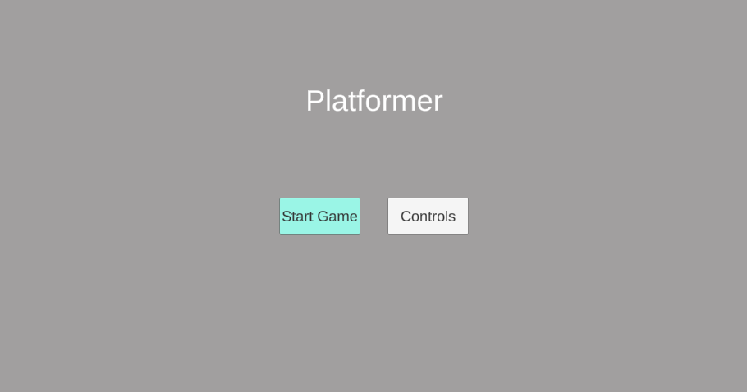Visuels

*Fig.1 : Ecran d’accueil du jeu*

*Fig.2 : Ecran de présentation des contrôles*

**

*Fig.3 : Niveau jouable*

*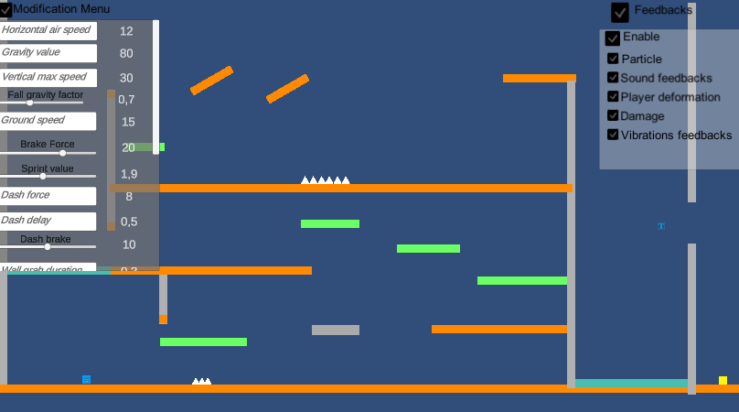Fig.4 : Niveau avec menus de modification activés*

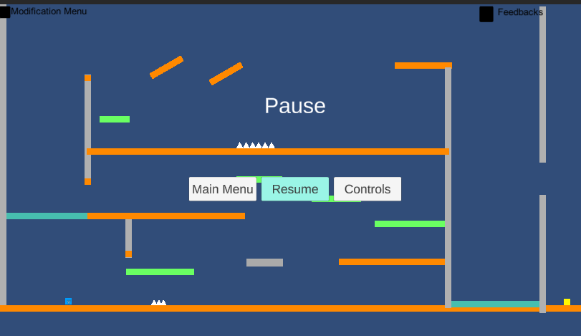

*Fig.5 : Ecran de pause*